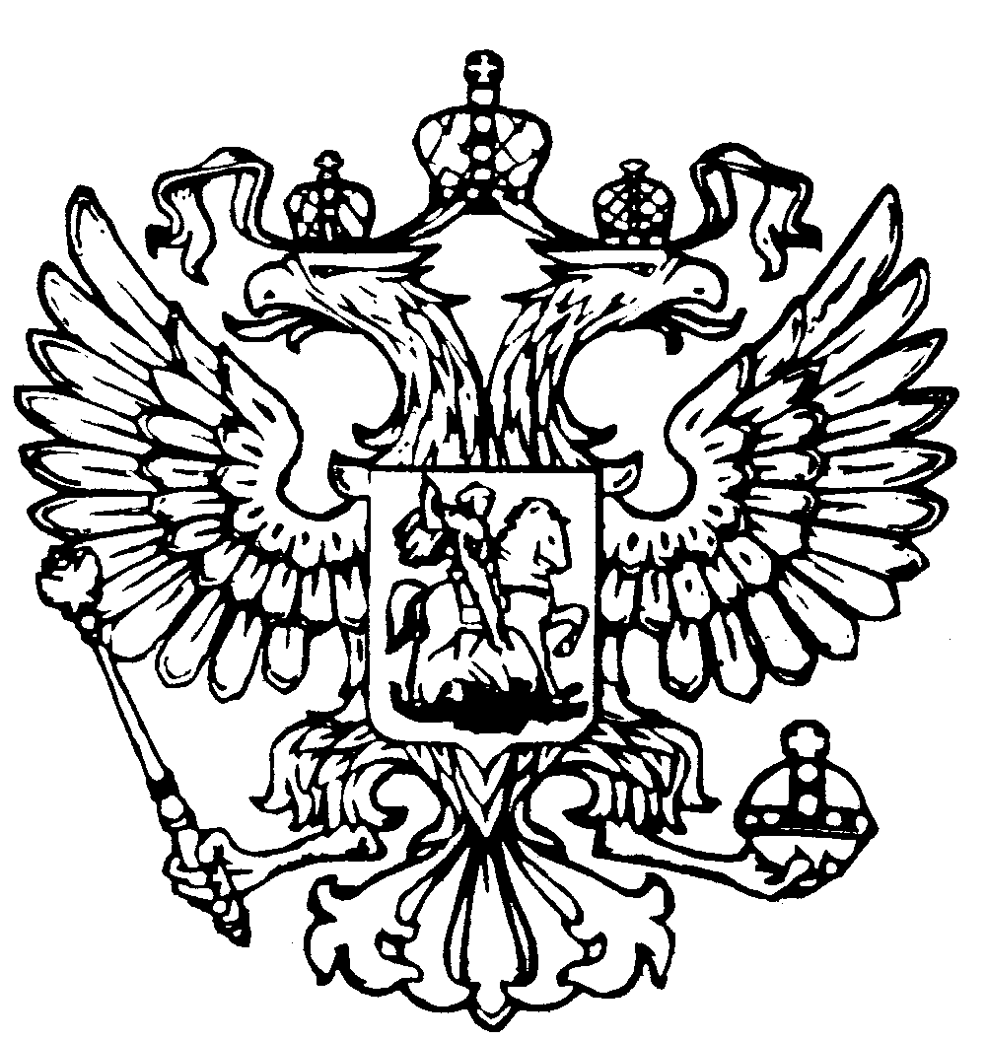
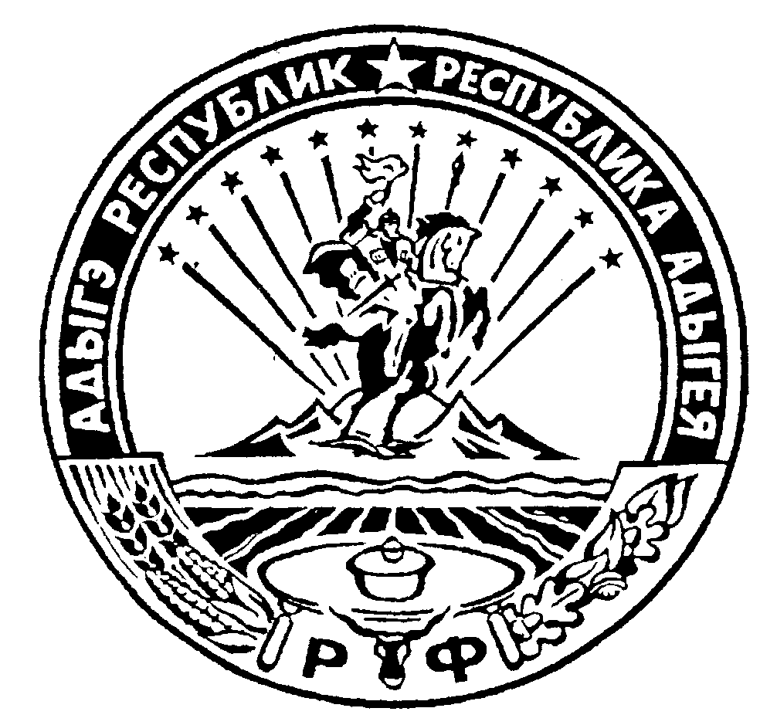Российская Федерация
Республика Адыгея
Совет народных депутатов
муниципального образования
«Келермесское сельское поселение

РЕШЕНИЕ
Совет народных депутатов муниципального образования
«Келермесское сельское поселение»

«20» февраля 2025 г. ст. Келермесская

№ 78

О проекте Решения Совета народных депутатов муниципального образования «Келермесское сельское поселение» «О внесения изменений и дополнений в Устав муниципального образования «Келермесское сельское поселение», проведении по нему публичных слушаний и установлении порядка учета предложений граждан муниципального образования
«Келермесское сельское поселение».

В целях приведения Устава муниципального образования «Келермесское сельское поселение» в соответствие с действующим законодательством Российской Федерации, руководствуясь статьей 44 Федерального закона от 06.10.2003 № 131-ФЗ «Об общих принципах организации местного самоуправления в Российской Федерации, Совет народных депутатов муниципального образования «Келермесское сельское поселение»

РЕШИЛ:

1.Провести публичные слушания по проекту решения Совета народных депутатов муниципального образования «Келермесское сельское поселение» «О внесении изменений в Устав муниципального образования «Келермесское сельское поселение» с участием жителей муниципального образования «Келермесское сельское поселение».
1.1.Назначить время и дату проведения публичных слушаний по проекту решения Совета народных депутатов муниципального образования «Келермесское сельское поселение» «О внесении изменений в Устав муниципального образования «Келермесское сельское поселение» на 13 марта 2025 года в 14-00 часов.
1.2.Определить местом проведения публичных слушаний зал администрации муниципального образования «Келермесское сельское поселение», по адресу: ст. Келермесская. ул. Советская, 87.
2.Сформировать комиссию по проведению публичных слушаний в составе:
1) Дзебоев С.М.- заместитель главы администрации муниципального образования «Келермесское сельское поселение», председатель комиссии;
2) Лактионова А.Н.- ведущий специалист по юридическим администрации муниципального образования «Келермесское сельское поселение»
3)Лактионова Т.В. - ведущий специалист по земельно-имущественным вопросам администрации муниципального образования «Келермесское сельское поселение»- секретарь комиссии;
4)Умеренко Т.П. – депутат СНД муниципального образования «Келермесское сельское поселение» - член комиссии (по согласованию);
5)Головинова Н.А. – председатель Совета народных депутатов муниципального образования «Келермесское сельское поселение» - член комиссии (по согласованию).
3.Комиссии обеспечить выполнение организационных мероприятий по проведению публичных слушаний, подготовку заключения о результатах публичных слушаний и его обнародование.
4.Установить, что предложения граждан по проекту решения Совета народных депутатов муниципального образования «Келермесское сельское поселение» «О внесении изменений в Устав муниципального образования «Келермесское сельское поселение» принимаются в письменном виде комиссией в период с 21.02.2025 года по 12.03.2025 года по адресу: ст. Келермесская, ул. Советская № 87 с 8-00 до 16-00 часов ежедневно, кроме выходных и праздничных дней.
5.Настоящее решение подлежит официальному обнародованию, размещению на официальном сайте администрации муниципального образования «Келермесское сельское поселение» - http://kelermesskoe.ru и на сайте ФГИС «Единый портал государственных и муниципальных услуг(функций).
6. Настоящее решение вступает в силу со дня официального обнародования.

Председатель Совета народных
депутатов муниципального
образования «Келермесское
сельское поселение» Н.А. Головинова

Глава муниципального образования
«Келермесское сельское поселение» С.А. Фатеев

